Lunes
06
de Septiembre

Sexto de Primaria
Historia

La Antigüedad: Introducción

Aprendizaje esperado: Ubica las civilizaciones agrícolas y del Mediterráneo con la aplicación de los términos siglo, milenio, a.C. y d.C., y las localiza geográficamente.

Énfasis: Ubica temporal y espacial de las civilizaciones agrícolas de Oriente y las civilizaciones del Mediterráneo.

¿Qué vamos a aprender?

Continua con el breve recorrido de introducción por el desarrollo de la humanidad a lo largo de la historia.

¿Qué hacemos?

Esta semana realizaras un primer acercamiento a las civilizaciones que se desarrollaron en una etapa de la Historia que muchos autores llaman Edad Antigua, la cual inició con la invención de la escritura a finales del cuarto milenio a. C. y terminó con la caída del Imperio romano de Occidente en el siglo V d. C.

La semana pasada estudiaste de manera muy general la Prehistoria. Recuerda que en ese momento aún no se había desarrollado la escritura y pudiste darte una idea de cómo es que el ser humano pasó de ser nómada a sedentario, ¿Ya habías escuchado estos términos? Quizá te cause un poco de curiosidad saber qué es ser sedentario.

Es un concepto que, sin duda, aprenderás durante este ciclo escolar, aunque de manera breve te puedo comentar que el término sedentario hace alusión a quedarse en un solo lugar.
La semana pasada comentamos que el desarrollo de la agricultura proporcionó una fuente más segura de alimento y fue un factor importante para que los cazadores recolectores de la Prehistoria comenzaran a establecerse en un solo lugar.

Por lo que esta semana aprenderás, ¿Qué pasó después de que se establece el ser humano en un solo lugar? ¿Cómo te imaginas que se empiezan a organizar los grupos humanos? ¿Has escuchado sobre las civilizaciones de la Antigüedad y sus características?

Estas primeras civilizaciones que se enfocaron en la agricultura y ganadería fueron Mesopotamia, Egipto, China e India. Vas a conocer cómo fue que comenzaron a desarrollarse.

Observa el siguiente video del minuto 00:52 a 03:17, del minuto 04:33 a 05:16 y del minuto 05:22 a 07:13

- Las civilizaciones agrícolas de…
https://youtu.be/I6QRAEWWGn4

Pero, ¿Y en el continente de América?

Ocurrió lo mismo pasaron de ser nómadas a sedentarios, y así surgió la primera gran cultura mesoamericana, los olmecas, quienes se asentaron en la costa del Golfo de México, al sur del actual estado de Veracruz.

¿Te diste cuenta de que estas civilizaciones se asentaron cerca de cuencas fluviales, de ríos que descienden o desembocan al mar?

Eso favorecía la agricultura, recuerda que para la siembra se necesita de agua dulce, además de que las tierras eran muy fértiles y, por otro lado, ayudó también a realizar actividades como la pesca.

¿Cuál te imaginas que fue el siguiente paso de la humanidad?

Al asentarse cerca de estos ríos, los hombres practicaban la agricultura ya no dependía de la lluvia, y practicaron la agricultura de riego inventado técnicas para aprovechar el agua. Con esto y otros inventos dominaron la agricultura y empezaron a tener excedente de alimento, que les permitía intercambiarlo con otros grupos.

Pero, para esto último iban a necesitar un registro de todo ese alimento que tenían ¿Habías escuchado de la aparición de la escritura? ¿Y de las primeras tablillas de arcilla con escritura cuneiforme? Si tienes curiosidad acerca de los primeros trazos del humano que datan aproximadamente del IV milenio a. C., te invito a observar el siguiente video del segundo 00:08 al minuto 01:32

- Identifican tablillas sumerias en el Museo Nacional de las Culturas.
https://www.youtube.com/watch?v=rGuL5-7JtdE

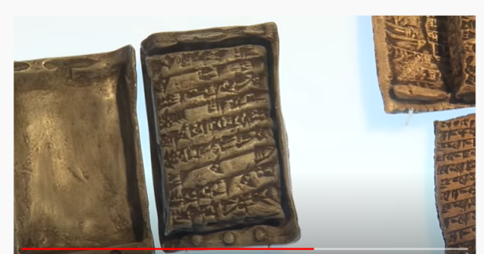

Que piezas tan antiguas y que fortuna que puedas tenerlas en un museo aquí en la Ciudad de México.

Pero lo más importante es conocer el uso que le daban a estas tablillas y, como explicó la arqueóloga, en este caso se trataba del registro de las cosechas en ese momento, pero la escritura no solo se usó para eso, quieres observar, ¿Qué otras cosas registraban las culturas de la Antigüedad? Observa el siguiente video del segundo 00:07 al minuto 01:04

- El Código de Hammurabi del Museo de las Culturas del Mundo.
https://www.youtube.com/watch?v=udxCCGXDjGE

La escritura cuneiforme fue desarrollada por los antiguos sumerios de Mesopotamia, en la cual utilizaban una cuña para escribir y crear marcas que representaban sonidos o palabras, como explicaron los investigadores.

Entonces las civilizaciones antiguas también comenzaron a escribir leyes para tratar de regular el comportamiento social.

Efectivamente y, en el continente americano también las distintas culturas desarrollaron su propio sistema de escritura, qué te parece si conoces la de la cultura Maya.

- Antropológicas. La escritura maya.
https://www.youtube.com/watch?v=dSah_JKgXaI

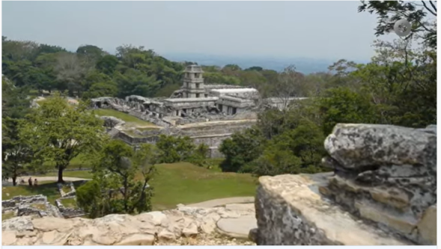

Todas casi todas las civilizaciones tienen su propia escritura.

Por eso puedes conocer cómo se organizaban y tratar de reconstruir su historia.

Pero qué te parece si ahora observas, de manera muy general, algunas de las características de las grandes civilizaciones de la Antigüedad, puedes comenzar a investigar algo sobre las que no abordemos en esta sesión.

Vas a comenzar por la cultura egipcia. Observa el video del segundo 00:27 al minuto 02:54

- Arte Antiguo Egipto.
https://youtu.be/FLik-t7AkeI

¿Qué te pareció? ¿Te gustó conocer el arte y sus distintos usos?

Definitivamente la cultura egipcia es una cultura favorita, parece muy muy interesante su religiosidad y cada día se hacen más investigaciones y se conoce más acerca de estas antiguas culturas.

Ahora observa algo sobre la cultura china, acompáñanos en este breve recorrido. Observa el siguiente video del segundo 00:41 al minuto 02:19

- Arte Antiguo. China.
https://www.youtube.com/watch?v=-m_hg5ZtGX8

Que interesante y diferente es el arte de China y muy apegado a la religiosidad, como era común en estas culturas antiguas. Observa el siguiente video del segundo 00:23 al minuto 02:13, algo sobre la India.

- Arte antiguo India.
https://www.youtube.com/watch?v=aP07crMGMqQ

¿Todas las antiguas civilizaciones agrícolas convivieron?

Es una pregunta que se resolverá a lo largo del ciclo escolar, pero mientras te puedo adelantar que estas civilizaciones duraron tanto que, si llegaron a convivir entre sí, aunque no todas al mismo tiempo.

Quizá hayas escuchado de las conquistas de Alejandro Magno, o de la Ruta de la Seda, o quizá de las conquistas del gran Imperio romano.

Pero dentro de este recorrido no viste civilizaciones del continente americano. ¿Tú conoces o has escuchado de alguna cultura de la civilización Mesoamérica?

Quizá América por la distancia que los separa de los viejos continentes, no haya convivido con todas estas civilizaciones, pero sin duda surgieron diversas culturas mesoamericanas e incluso andinas.

Observa el siguiente video del minuto 01:22 al 04:22, para conocer qué te depara en el curso de Historia en relación con las culturas antiguas en el continente americano.

- Primeros centros urbanos mesoamericanos.
https://youtu.be/-783C6LPQs0

El estudio de la Historia es sin duda algo apasionante, pues te permite comprender cómo los seres humanos y sus culturas se relacionan a lo largo del tiempo y se transforman.

El día de hoy diste un recorrido por distintas culturas antiguas y conociste algunas de sus características.

Te diste cuenta de que la historia de las civilizaciones antiguas te permite conocer todos aquello que heredas de estas primeras civilizaciones son los cimientos del mundo moderno y globalizado que hoy conoces.

Te invito a cuestionarte lo siguiente, ¿Qué conoces sobre las civilizaciones de la Antigüedad? ¿Alguna vez has escuchado de las 7 maravillas del mundo antiguo? o ¿Te ha surgido la duda del cómo se lograron grandes descubrimientos como la escritura, la rueda, el papel o la pólvora?

Para conocer la respuesta a estas y otras interrogantes no dejes de leer cada una de las sesiones de la Edad Antigua de tu curso de Historia Universal de Sexto Grado.

Si te es posible consulta otros libros y comenta el tema de hoy con tu familia.

¡Buen trabajo!

Gracias por tu esfuerzo.

Para saber más:

Consulta los libros de texto en la siguiente liga.
https://www.conaliteg.sep.gob.mx/primaria.html

